**Język angielski Klasa 5**

**Topic : Elena didn’t sleep well- czas Past Simple w zdaniach przeczących**.

Przeczytaj tekst str.96, wykonaj zadanie 2/96 zdecyduj które zdanie jest prawdziwe / fałszywe.

**Travel equipment – vocabulary. Przedmioty związane z podróżowaniem**

|  |
| --- |
| * Backpack- plecak * Camera- aparat fotograficzny * Guidebook- przewodnik * Sleeping bag- śpiwór * Suitcase- walizka * Sunglasses- okulary przeciwsłoneczne * Tent – namiot * Torch (czyt. Torcz)- latarka |

Te słówka będą na platformie quizlet

Proszę wykonać zadanie 6,7 str 97 przepisać do zeszytu. Napisz zdania przeczące w czasie Past Simple. Nie zapominajcie o poprawnym tworzeniu zdań przeczących np. I didn’t go to school yesterday lub He wasn’t on holiday in Spain.

Wstaw czasowniki z nawiasów w odpowiedniej formie czasu Past Simple

1. They  be busy working so we  not/disturb them.



1. She  not/seem ok yesterday. When I  ask her if she  feel all right, she  not/answer.



1. When  you/make that decision and why  you/choose the second option?



1. She  not/shut the door quietly but  slam it.



1. Last week we  sell our old car and  buy a new one.



Tu jest link do ćwiczeń na dalszą walkę z Past Simple jeśli coś będzie niezrozumiałe proszę się ze mną kontaktować, możecie sobie wydrukować te ćwiczenia- lepiej się zapamiętuje☺

<http://www.satriwit3.ac.th/files/1107091010014247_13101512123153.pdf>

<https://quizlet.com/_88dneh?x=1qqt&i=2qautn> (Ćwiczenia ze słownictwem)

Homework !

Ćwiczenia str.61 (cała)

**Topic: Roman holiday- Rzymskie wakacje. Pytania w czasie Past Simple**

|  |
| --- |
| **Things to do on holiday- aktywności wakacyjne**   * Buy a souvenir- kupić pamiątkę * Eat AT a restaurat- jeść w restauracji * Go sightseeing- zwiedzać * Make friends- zaprzyjaźnić się * Stay in a hotel- zatrzymać się w hotelu * Take photos- robić zdjęcia * Visit a museum- odwiedzać muzeum |

<https://quizlet.com/_88dnu1?x=1qqt&i=2qautn> (Ćwiczenia słownictwa)

Proszę przeczytać tekst ze str 98 i wyknać zadanie 2/98

**Zapamiętaj! Zdania pytające tworzymy poprzez: DiD + osoba +czasownik w formie podstawowej+ reszta zdania? Np. Did He stay in a hotel?**

III. Przekształć zdania oznajmujące w zdania pytające.   
1.I studied history. ……………………………………………………………………?   
2. His brother broke his leg. …………………………………………………………………. ?   
3. Tom and Oscar liked the film. …………………………………………………………………. ?   
4. My friends went to the cinema. …………………………………………………………………. ?   
5. The dogs were hungry. …………………………………………………………………. ?   
6. She cut the potatoes. …………………………………………………………………. ?

Następnie proszę wykonać zadanie 3 str.99

Pytania możemy tworzyć poprzez zaimki pytające takie jak: what?-Co? Why?- dlaczego? When?-Kiedy? Who?-kto? How?-Jak? Where?- Gdzie? (stawiamy je na początku zdania pytającego) np. Where did you go? – Gdzie Ty pojechałeś?

Ćw.5 str 99 Wstaw odpowiedni zaimek pytający w zdania

Odpowiedzi krótkie w czasie Past Simple tworzymy np. Did you go to school yesterday?

|  |
| --- |
| W zależności od osoby która jest w pytaniu !!! |

Yes, I did lub Yes, he did

No, I didn’t No, he didn’t

Homework!

Ćwiczenia str. 62 (cała)

Matematyka kl. 5

**Poniedziałek i wtorek ( 23.03 i 24.03)**

Temat: Powtórzenie wiadomości z działu „ Figury na płaszczyźnie”.

Proszę w ciągu dwóch dni wykonać :

* zadania powtórzeniowe z ćwiczeń str. 41 – 44,
* Test <https://gwo.pl/strony/2118/seo_link:klasa-5-figury-na-plaszczyznie>

Zadania te proszę potraktować jako powtórkę przed **sprawdzianem w środę 25.03.**

**Środa (25.03)**

Temat: Praca klasowa z działu „Figury na płaszczyźnie”.

Uwaga! Bardzo proszę o samodzielną pracę podczas sprawdzianu i odesłanie go zaraz po jego wykonaniu.

Sprawdzian znajduje się na następnej stronie.

Powodzenia

**Czwartek (26.03)**

Rozpoczynamy nowy dział „Ułamki dziesiętne”

Temat: Zapisywanie ułamków dziesiętnych.

* Zachęcam do obejrzenia filmiku pierwszego <https://epodreczniki.pl/a/zapisywanie-i-odczytywanie-liczb-dziesietnych/D9jp590Uw>

Liczby typu 0,5 0,44 3,78 4,538 to ułamki dziesiętne.

1,17 – w ułamku dziesiętnym przecinek oddziela część całkowitą od części ułamkowej

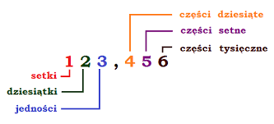

W ułamku dziesiętnym kolejne cyfry po przecinku oznaczają z ilu części dziesiętnych, z ilu części setnych, z ilu części tysięcznych itd. składa się ten ułamek..

Uwaga! – informacje pisane kolorową czcionką wpisz do zeszytu

* 0bejrzyj drugi filmik i wykonaj ćwiczenie 1, 2 i 3 <https://epodreczniki.pl/a/zapisywanie-i-odczytywanie-liczb-dziesietnych/D9jp590Uw>

**Zamiana ułamków**

* Każdy ułamek dziesiętny można zapisać w postaci ułamka zwykłego, a potem można go skrócić np.

0,6 = =

0,65 = =

* Nie każdy ułamek zwykły można zamienić na dziesiętny. Jest to możliwe wtedy, gdy ten ułamek zwykły można rozszerzyć lub skrócić do ułamka o mianowniku 10, 100, 1000 itd. np.

= = 0,2

= = 0,05

Wykonaj w zeszycie - str. 144 zad. 1a i zad. 2

**Zadanie domowe**

**Str. 56, 57 ćwiczenia**

Zachęcam również do odwiedzenia str.

**Piątek (27.03)**

Temat: Ułamki dziesiętne na osi liczbowej. Ćwiczenia w zapisywaniu i odczytywaniu

ułamków dziesiętnych.

Ułamki dziesiętne i liczby mieszane można zaznaczać na osi liczbowej.

Str. 144 zad. 2 (do zeszytu)

Str. 58 zad. 10 (ćwiczenia)

* Wykonaj ćwiczenie 4,5,6,7 <https://epodreczniki.pl/a/zapisywanie-i-odczytywanie-liczb-dziesietnych/D9jp590Uw>

**Zadanie domowe**

**Str. 58 zad.11,12,13**

**Uwaga!**

**Proszę Was o systematyczną pracę** Jeśli mielibyście jakieś pytania proszę o kontakt mailowy.

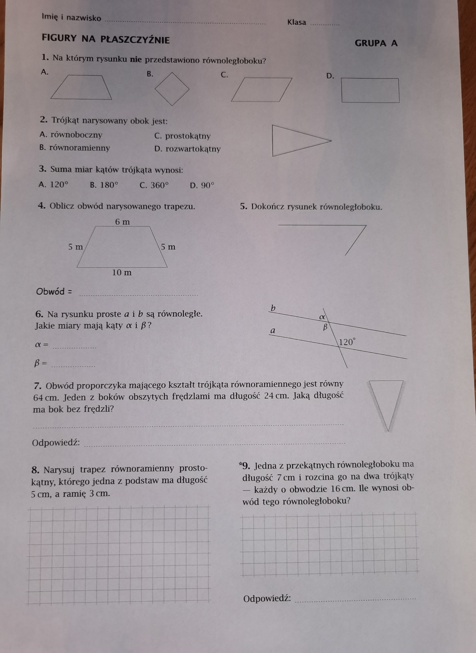

Biologia kl.V

26 III czwartek (czytamy i uczymy się)

Napisz do zeszytu

Temat: Pęd. Budowa i funkcje łodygi

1. Rodzaje pędów: s. 102

- nadziemny

- podziemny

2. Budowa pędu s.102 (rys):

- łodyga

- liście

- kwiaty

- owoce

3. Budowa i funkcje łodygi s.102,103

a) funkcje łodygi s.102

- utrzymanie liści, kwiatów i owoców

- przewodzenie wody z solami mineralnymi z korzeni w górę rośliny

- przewodzenie substancji pokarmowych z liści do pozostałych organów rośliny

b) budowa łodygi roślin zielnych s.103 - pokrzywa

- pąk wierzchołkowy

- węzły

- międzywęźla

4. Budowa wewnętrzna łodygi s.103

5. Przekształcenia łodyg s.104-105:

- bulwy np. ziemniak, batat

- kłącza np. imbir, irys

- łodygi czepne np. winorośl, groszek

- rozłogi np. truskawki, poziomki

Zadanie – narysuj w zeszycie roślinę, zaznacz i podpisz wszystkie jej organy

**KLASA 5 GEOGRAFIA**

26 marca (czwartek)

Temat: Pierwsze podróże geograficzne.

**Podręcznik – praca z tekstem**

**Oprócz podręcznika należy zapoznać się z:**

[**https://epodreczniki.pl/a/wielkie-odkrycia-geograficzne/DDKT9XZpB**](https://epodreczniki.pl/a/wielkie-odkrycia-geograficzne/DDKT9XZpB)

**Notatka do zeszytu (można ją wydrukować):**

**Ważne odkrycia geograficzne:**

**1. Pekin, wyspa Jawa i Indie – jeden z pierwszych wielkich podróżników i odkrywców Marco Polo**

2. **Bahamy, Kuba, Haiti** - wyspy na  Morzu Karaibskim, odkrył je **Krzysztof Kolumb w 1492 roku**, a jej mieszkańców nazwał**Indianami.** Nie był wówczas świadomy tego, że przypadkiem, podążając do Indii, odkrył zupełnie nowy kontynent. Uważał, że Ziemia jest kulą, co oznaczało, że do Indii można dotrzeć, nie tylko kierując się na wschód, ale także płynąc w kierunku zachodnim, żeglując po Atlantyku. Nie przewidział jednak, że pomiędzy Afryką a Azją znajduje się nieznany kontynent. Pomylił się, obliczając długości trasy, dlatego też gdy dopłynął do wyspy, myślał, że dotarł do Indii i stąd wzięła się nazwa dla jej mieszkańców.

3. Po kilku latach na morską wyprawę wybrał się kolejny włoski żeglarz, będący w służbie hiszpańskiej **Amerigo Vespucci**. Podążając śladami Kolumba, odkrył błąd, jaki popełnił, a nowy kontynent nazwał **Nowym Światem**. Z biegiem lat utworzono nową, pochodzącą od jego imienia nazwę **Ameryka**.

4.**Drogę do Indii odkrył Vasco da Gamma w 1498**, za co otrzymał od króla odznaczenie.

5. **Podróż dookoła świata Ferdynanda Magellana 1519-1522** (podczas której została zniszczona niemal cała flotylla). Załoga płynęła na zachód poprzez Atlantyk, wschodnie wybrzeża Ameryki Południowej, Ocean Spokojny, Indyjski, wybrzeża Afryki, aż do Hiszpanii. Podczas podróży odkryto nową cieśninę zwaną **Cieśniną Magellana** oraz udowodniono, że Ziemia jest okrągła.

6. **Odkrycia XX wieku:** biegun północy, biegun południowy, zdobycie Mount Everest, dotarcie na dno Rowu Mariańskiego

**Zadanie domowe:**

1) Rozwiąż zadanie w aplikacji

<https://learningapps.org/9747216>

**Język polski kl. 5**

Poniedziałek 23.03

T:Ojczyzna w sercu Marcina Kozery. (Temat zapisz w zeszycie)

Podręcznik str. 181-183

1. Odczytaj informacje o Marii Dąbrowskiej oraz *Kilka słów o książce* s.181
2. Przeczytaj (głośno lub cicho, najlepiej dwa razy) tekst „Marcin Kozera”
3. Odpowiedz w zeszycie lub w e-mailu na pytania:

* Gdzie i kiedy rozgrywają się wydarzenia?
* Kto jest ich uczestnikiem?
* Kim jest Marcin Kozera i jakie pytania go nurtują?
* Czy Marcin Kozera jest według ciebie dzielnym człowiekiem? Uzasadnij swoją odpowiedź.

Jeśli potrafisz, to odpowiedzi możesz wysłać e-mailem na adres; [wkowalskapl@gmail.com](mailto:wkowalskapl@gmail.com)

Wtorek 24.03.

T: Wspomnienia z czasów wojny. (Temat zapisz w zeszycie)

Podręcznik str. 183-185

1. Przeczytaj (głośno lub cicho) tekst „Czy wojna jest dla dziewczyn?” s. 183
2. Wykonaj zadanie 1 i 6 (w zeszycie lub wiadomości e-mail).
3. Odpowiedz na pytanie: Dlaczego na świecie są wojny? (w zeszycie lub wiadomości e-mail).

Jeśli potrafisz, to odpowiedzi możesz wysłać e-mailem na adres; [wkowalskapl@gmail.com](mailto:wkowalskapl@gmail.com)

Środa 25 i czwartek 26.03.

T: Ile prawdy jest w przysłowiach?

Podręcznik str. 186-187 (do zeszytu przepisz Nową wiadomość s.186)

1. Wykonaj zad. 3 s.187 w zeszycie lub e-mailu
2. Napisz w zeszycie lub wiadomości e-mail 10 znanych przysłów polskich.

Jeśli potrafisz, to odpowiedzi możesz wysłać e-mailem na adres; [wkowalskapl@gmail.com](mailto:wkowalskapl@gmail.com)

1. Wejdź na platformę [www.epodreczniki.pl](http://www.epodreczniki.pl)
2. W przeglądarce zapisz temat „Jak sobie pościelisz…” . wykonaj ćwiczenia od 1 do 8 oraz ćw. 10 ( Sprawdzaj odpowiedzi).

Piątek 27.03

T: Co wiemy o wypowiedzeniach?

1. Przeczytaj *Przypomnienie* (podręcznik s. 188)
2. Wejdź na platformę [www.epodreczniki.pl](http://www.epodreczniki.pl)
3. W przeglądarce wpisz temat: „Czytaj! Czytasz? Czytam.”
4. Wykonaj i sprawdź ćwiczenia od 1 do 8.

Plastyka

Plastyka   
Temat: Tworzę przez cały rok - dekoracja na Wielkanoc dekoracja,  wiosenna ; łączenie technik.  
Proszę o zaprojektowanie i wykonanie dowolnej dekoracji według własnego pomysłu / kartka świąteczna, stroik, laurka, witraż na okno wycinanka na okno itp./  - formy płaskie lub przestrzenne. Motywy mogą być oprócz Wielkanocy wiosenne np. kwiaty, motylki, biedronki itp.  
 materiał plastyczny kolorowe kartki z bloku technicznego, kolorowy papier, farby, kredki, pisaki.  
Zachęcam do obejrzenia propozycji dekoracji w Internecie  Google - grafika  
Czas wykonania  2 tygodnie.  
  
Technika   
Temat : To takie proste - stworek, eko -ludek.   
Moi drodzy uczniowie  przypominam o wykonaniu w czasie wolnym zabawkę wykorzystując  surowce wtórne / butelka z tworzywa sztucznego, kubek po śmietanie, kapsle, zakrętki plastykowe, rolki po papierze toaletowym i  inne.  
pomoc i instrukcja wykonania jest w podręczniku z techniki jak również w Internecie .  
Liczę i wierzę w  Waszą wyobraźnię artystyczną.  
  
Wszystkie prace proszę przechować i wykonać w miarę możliwości zdjęcia i przesłać do pani wychowawczyni pani Kingi Kita.  
Dziękuję i serdecznie pozdrawiam moi drodzy oraz Waszych rodziców - Marta Sroka.😀